Київський національний університет імені Тараса Шевченка

Факультет комп’ютерних наук та кібернетики

Моделювання складних систем

Лабораторна робота №1

Виконав студент 3-го курсу

Групи ІПС-31

Демянчук Володимир Олегович

2024

Завдання

1. Вивчити означення дискретного перетворення Фур’є і його властивості
2. Написати програму, яка б за допомогою дискретного перетворення Фур’є визначала суттєві вклади частотза спостереженнями і вивести його графік. Спостереження записані у файлі що додається.
3. Зробити аналіз функції модуля перетворення Фур’є дискретної послідовності і вивесті його графік. Вивести знайдені значення
4. Оформити в друкованій формі звіт про виконання роботи, в якому викласти результати проведених обчислень.

Спостереження(17 варіант)

-5 -19.9702 -4.9408 10.0882 -4.8831 -19.8549 -4.827 10.2005 -4.7723 -19.7455 -4.719 10.3071 -4.6671 -19.6416 -4.6165 10.4084 -4.5671 -19.5429 -4.519 10.5047 -4.472 -19.4489 -4.4262 10.5964 -4.3814 -19.3594 -4.3376 10.6839 -4.2948 -19.2738 -4.253 10.7676 -4.212 -19.1919 -4.1719 10.8479 -4.1325 -19.1131 -4.0939 10.9251 -4.056 -19.0373 -4.0187 10.9997 -3.982 -18.9639 -3.9459 11.072 -3.9102 -18.8926 -3.875 11.1425 -3.8402 -18.8229 -3.8057 11.2114 -3.7716 -18.7546 -3.7377 11.2792 -3.704 -18.6872 -3.6705 11.3462 -3.6371 -18.6204 -3.6037 11.413 -3.5704 -18.5537 -3.537 11.4797 -3.5036 -18.4868 -3.47 11.5469 -3.4362 -18.4193 -3.4022 11.6148 -3.368 -18.3508 -3.3334 11.684 -3.2985 -18.2809 -3.2631 11.7547 -3.2273 -18.2092 -3.191 11.8274 -3.1541 -18.1354 -3.1166 11.9024 -3.0785 -18.0591 -3.0396 11.9801 -3 -17.9799 -2.9596 12.0609 -2.9183 -17.8974 -2.8762 12.1452 -2.8331 -17.8112 -2.789 12.2334 -2.7439 -17.7209 -2.6977 12.3259 -2.6503 -17.6262 -2.6018 12.423 -2.552 -17.5266 -2.501 12.5251 -2.4486 -17.4219 -2.3948 12.6326 -2.3396 -17.3115 -2.283 12.7459 -2.2248 -17.1952 -2.1651 12.8654 -2.1037 -17.0724 -2.0407 12.9914 -1.976 -16.943 -1.9095 13.1244 -1.8412 -16.8064 -1.7711 13.2647 -1.699 -16.6623 -1.625 13.4128 -1.549 -16.5102 -1.4709 13.5689 -1.3908 -16.3499 -1.3085 13.7335 -1.224 -16.1809 -1.1373 13.9069 -1.0483 -16.0029 -0.9569 14.0897 -0.86317 -15.8154 -0.767 14.282 -0.66835 -15.6181 -0.56718 14.4844 -0.46342 -15.4106 -0.35705 14.6971 -0.248 -15.1925 -0.13623 14.9207 -0.021696 -14.9634 0.095656 15.1554 0.21587 -14.7229 0.339 15.4017 0.46509 -14.4707 0.59418 15.6599 0.72634 -14.2064 0.86159 15.9304 1 -13.9296 1.1416 16.2136 1.2865 -13.6399 1.4346 16.5099 1.5861 -13.3369 1.741 16.8197 1.8993 -13.0202 2.0611 17.1434 2.2265 -12.6895 2.3954 17.4813 2.568 -12.3443 2.7442 17.8338 2.9242 -11.9844 3.108 18.2013 3.2956 -11.6092 3.487 18.5842 3.6824 -11.2185 3.8817 18.9829 4.0851 -10.8117 4.2925 19.3977 4.504 -10.3887 4.7197 19.8291 4.9396 -9.9489 5.1637 20.2774 5.3922 -9.492 5.625 20.7431 5.8622 -9.0175 6.1039 21.2264 6.35 -8.5252 6.6007 21.7278 6.856 -8.0146 7.1159 22.2476 7.3805 -7.4854 7.6499 22.7864 7.924 -6.9371 8.203 23.3443 8.4868 -6.3694 8.7756 23.9219 9.0694 -5.7819 9.3682 24.5194 9.672 -5.1742 9.981 25.1374 10.2951 -4.5459 10.6145 25.7761 10.9391 -3.8966 11.269 26.436 11.6043 -3.226 11.945 27.1174 12.2911 -2.5337 12.6428 27.8207 13 -1.8193 13.3628 28.5463 13.7313 -1.0824 14.1054 29.2946 14.4853 -0.32257 14.871 30.066 15.2625 0.4605 15.6599 30.8609 16.0633 1.2672 16.4726 31.6796 16.888 2.098 17.3094 32.5225 17.737 2.9531 18.1708 33.39 18.6108 3.8331 19.057 34.2825 19.5096 4.7382 19.9685 35.2004 20.4339 5.669 20.9057 36.144 21.384 6.6256 21.8689 37.1138 22.3604 7.6086 22.8585 38.1101 23.3634 8.6183 23.875 39.1334 24.3934 9.6552 24.9187 40.1839 25.4508 10.7195 25.9899 41.2621 26.536 11.8117 27.0891 42.3683 27.6493 12.9321 28.2167 43.5031 28.7912 14.0812 29.373 44.6666 29.962 15.2593 30.5584 45.8594 31.1622 16.4668 31.7734 47.0817 32.392 17.7041 33.0182 48.3341 33.6519 18.9716 34.2933 49.6168 34.9423 20.2697 35.599 50.9303 36.2635 21.5987 36.9358 52.2749 37.6159 22.959 38.304 53.651 39 24.351 39.704 55.059 40.4161 25.7751 41.1362 56.4993 41.8645 27.2317 42.601 57.9723 43.3457 28.7212 44.0987 59.4784 44.8601 30.2439 45.6298 61.0179 46.408 31.8003 47.1946 62.5912 47.9898 33.3906 48.7936 64.1987 49.606 35.0154 50.427 65.8408 51.2568 36.6749 52.0953 67.5179 52.9427 38.3697 53.7989 69.2303 54.664 40.0999 55.5381 70.9785 56.4212 41.8661 57.3133 72.7628 58.2146 43.6686 59.125 74.5837 60.0446 45.5079 60.9735 76.4414 61.9116 47.3842 62.8591 78.3364 63.816 49.298 64.7823 80.269 65.7581 51.2496 66.7435 82.2398 67.7384 53.2395 68.743 84.2489 69.7572 55.268 70.7812 86.2969 71.815 57.3355 72.8586 88.384 73.912 59.4424 74.9754 90.5108 76.0487 61.5891 77.1321 92.6775 78.2255 63.776 79.329 94.8846 80.4427 66.0034 81.5666 97.1324 82.7007 68.2717 83.8452 99.4213 85

**Теорія**

Дискретне перетворення Фур’є це математична процедура, що використовується для визначення гармонічного, або частотного складу дискретних сигналів. ДПФ є однією з найбільш розповсюджених процедур цифрової обробки сигналів.

Властивості ДПФ:

1. Симетрія
2. Лінійність. Якщо вхідна послідовність має ДПФ , а інша вхідна п-ть має ДПФ , то ДПФ суми цих послідовностей рівна
3. Зсув у часі

ДПФ визначається таким способом

Тут – комплексна одиниця, .

Задані інтервал спостереження , спостереження в дискретні моменти часу Спостереження подані вище. Потрібно визначити суттєві внески частот за спостереженнями (задача про приховану періодичність).

Алгоритм виконання:

1. Знаходимо.
2. Для всіх визначаємо модуль перетворення Фур’є за спостереженнями
3. Визначаємо локальні максимуми модуля перетворення Фур’є .
4. Знаходимо частоти *.*

**Код розв’язку:**

clear

% Start data

delta_t = 0.01;

T = 5;

t = 0:delta_t:T;

y = load("f17.txt");

N = length(y);

% Make Graph

figure

plot(t,y), grid

% Discrete Fourier Transform with starting data

fourier_func = zeros(1,N);

for m = 1:N

for j = 1:N

fourier_func(m) = fourier_func(m) + 1/N*y(j)*exp(1)^(-1i*2*pi/N*m*j);

end

end

figure

% find delta_f and make graph to find extremums

delta_f = 1/T;

n = length(t);

plot(abs(fourier_func)),grid

f = 0:delta_f:round(n/2) * delta_f;

figure

plot(f,abs(fourier_func(1:round(n/2)+1)))

% find local maxes and frequences

fourier_func=abs(fourier_func);

counter = 0;

extr = zeros(2,1);

for j = 3:round(N/2)-1

if(fourier_func(j) > fourier_func(j+1) && fourier_func(j) > fourier_func(j-1) && abs(fourier_func(j)-fourier_func(j+1)) > 1)

counter = counter + 1;

extr(counter) = j*delta_f

end

end

% build and solve the system of exuasions to find coeficients

f_sin = sin(2*pi*extr(1)*t);

A = [sum(t.^6), sum(t.^5), sum(t.^4), sum(f_sin.*t.^3), sum(t.^3);

sum(t.^5), sum(t.^4), sum(t.^3), sum(f_sin.*t.^2), sum(t.^2);

sum(t.^4), sum(t.^3), sum(t.^2), sum(f_sin.*t), sum(t);

sum(f_sin.*t.^3), sum(f_sin.*t.^2), sum(f_sin.*t), sum(f_sin.*f_sin), sum(N*f_sin);

sum(t.^3), sum(t.^2), sum(t), sum(N*f_sin), N];

c = [sum(y.*t.^3), sum(y.*t.^2), sum(y.*t), sum(y.*f_sin), sum(y)];

a = inv(A)*c'

temp = a'

% function

aprox_f = a(1).*t.^3 + a(2).*t.^2 + a(3).*t + a(4).*f_sin +a(5);

% graph

figure

plot(t, aprox_f), grid

% the mean square error

error_value = sum((aprox_f-y).^2)

**Розв’язок:**

Спочатку будуємо графік функції

% Start data

delta_t = 0.01;

T = 5;

t = 0:delta_t:T;

y = load("f17.txt");

N = length(y);

% Make Graph

figure

plot(t,y), grid

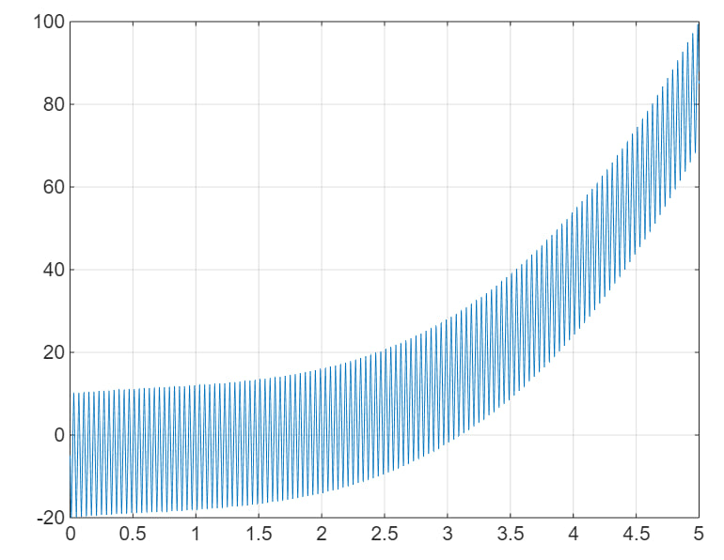

Знаходимо

Будуємо графік перетворення Фур’є для показу екстремумів.

delta_f = 1/T;

n = length(t);

plot(abs(fourier_func)),grid

f = 0:delta_f:round(n/2) * delta_f;

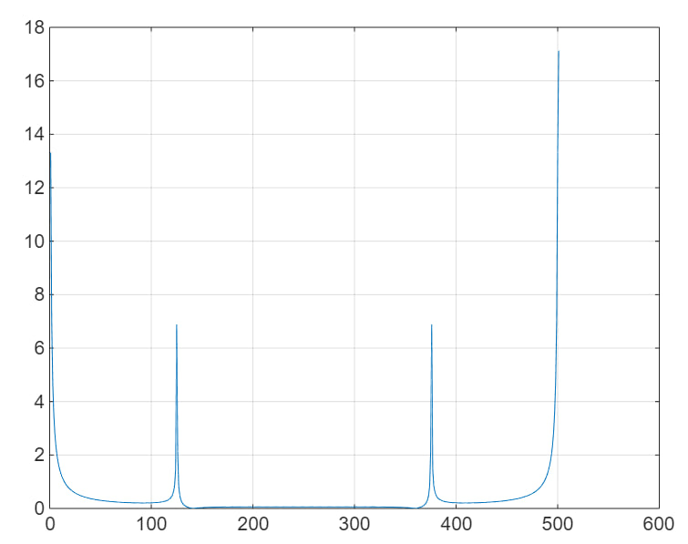

Графік модуля перетворення Фур’є на першій половині вибірки де нижньою віссю будуть де

figure

plot(f,abs(fourier_func(1:round(n/2)+1)))

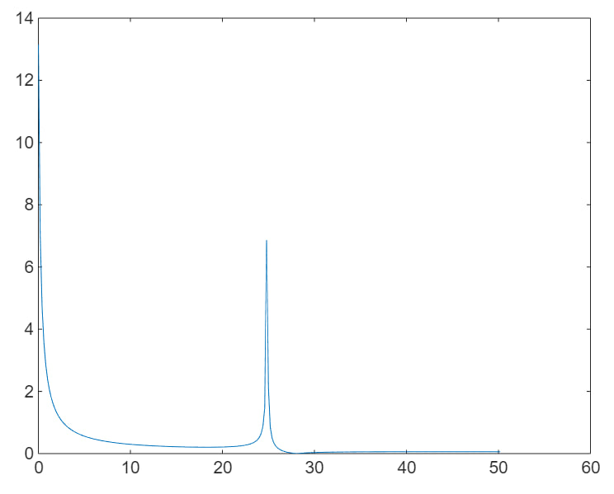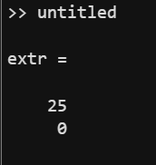

Локальний максимум при *f = 25*

*Знаходимо за допомогою МНК.*

% build and solve the system of exuasions to find coeficients

f_sin = sin(2*pi*extr(1)*t);

A = [sum(t.^6), sum(t.^5), sum(t.^4), sum(f_sin.*t.^3), sum(t.^3);

sum(t.^5), sum(t.^4), sum(t.^3), sum(f_sin.*t.^2), sum(t.^2);

sum(t.^4), sum(t.^3), sum(t.^2), sum(f_sin.*t), sum(t);

sum(f_sin.*t.^3), sum(f_sin.*t.^2), sum(f_sin.*t), sum(f_sin.*f_sin), sum(N*f_sin);

sum(t.^3), sum(t.^2), sum(t), sum(N*f_sin), N];

c = [sum(y.*t.^3), sum(y.*t.^2), sum(y.*t), sum(y.*f_sin), sum(y)];

a = inv(A)*c'

temp = a'

% function

aprox_f = a(1).*t.^3 + a(2).*t.^2 + a(3).*t + a(4).*f_sin +a(5);

% graph

figure

plot(t, aprox_f), grid

% the mean square error

error_value = sum((aprox_f-y).^2)

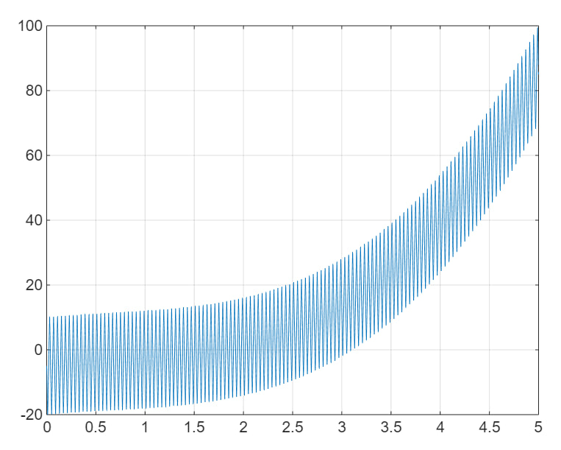

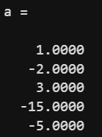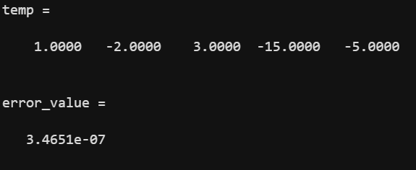

*Висновок: 1) Вивчив означення ДПФ і його властивості*

*2) Написав програму яка за допомогою ДПФ визначила суттєві вклади частот за спостереженнями.*

*3) Зробив аналіз функції модуля ДПФ дискретної послідовності і вивів його графік.*

*4) Оформив в друкованій формі звіт про виконання роботи в якому виклав результати проведених обчислень*